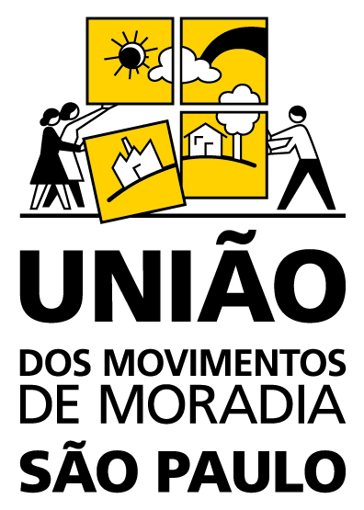
11º ENCONTRO ESTADUAL DA UNIÃO DOS MOVIMENTOS DE MORADIA

Encontro da UMM aprova jornada estadual de mobilização para Outubro

Cerca de 600 delegadas e delegados reunidos na quadra do Sindicato dos Bancários na cidade de São Paulo, entre os dias 15 à 17 de maio de 2009, participaram do 11º Encontro Estadual de Moradia Popular da União dos Movimentos de Moradia de São Paulo.
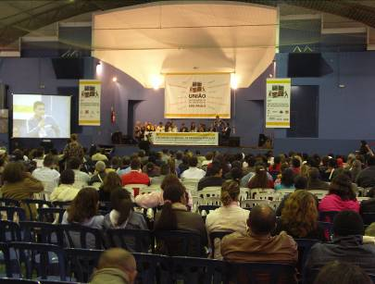
Pautando o tema sobre os “desafios para a implementação das políticas de habitação” e com a presença de mais de 20 municípios, em diversas oficinas, os participantes do Encontro, fizeram um amplo balanço sobre a situação da moradia popular no Estado e das ações dos governos municipais, estadual e federal para o enfrentamento do déficit habitacional que se agrava a cada ano.
O Encontro foi unânime em sua avaliação sobre péssima atuação do governo estadual no enfrentamento de um quadro que só se agrava e deteriora. Em que pese a aprovação anual de recursos da ordem 1 bilhão de reais pela Assembléia Legislativa só para habitação popular, o governo estadual tem tido dificuldades de cumprir as metas orçamentárias estabelecidas no seu Plano Plurianual.
O representante da CDHU, Antonio Lajarin, presente ao Encontro teve dificuldades de responder sobre os problemas habitacionais do estado, como o aumento das favelas, as ameaças de despejos, a situação dos conjuntos vazios ou ocupados sem regularização, a falta de participação popular e a retomada do programa de habitação com autogestão, hoje paralisado.
A representante do Ministério das Cidades e Secretária Nacional de Habitação, senhora Inês Magalhães, ouviu também muitas reclamações dos participantes, especialmente, no que se refere demora da publicação da Instrução Normativa do Programa Crédito Solidário, permitirá milhares de famílias construir suas moradias em regime de autogestão e também sobre os poucos recursos destinados ao Fundo Nacional de Habitação de Interesse Social, e demora na destinação dos imóveis vazios da União para construção de moradias em áreas centrais das cidades.
O Encontrou aprovou também uma extensa agenda de lutas, tais como organização do Grito dos Sem Teto, no dia 7 de Setembro dia do Grito dos Excluídos e Excluídas e uma Grande Mobilização ao Palácio dos Bandeirantes no dia 05 de Outubro, dia Mundial dos Sem Teto.
O Encontro Elegeu sua nova Coordenação Executiva que terá, a partir deste ano, 22 representantes, sendo 12 nas regiões da Capital, 5 para as macro regiões do interior, 3 para região metropolitana, 2 para os seguimentos de favelas e idosos. A Coordenação Ampliada elegeu 2 representantes por Movimento filiado.
Ao final do Encontro com muita animação alegria os delegados e delegadas aprovaram as 5 prioridades por oficina setorial e definiu o local do 12º Encontro Estadual, que será no Município de Sertãozinho, na região de Ribeirão Preto, no ano de 2011.
No domingo à tarde, todos participantes voltaram aos seus municípios e regiões com a sensação do dever cumprido e animados para a luta em defesa da autogestão, da moradia popular e da reforma urbana.

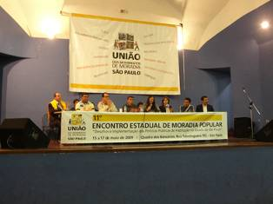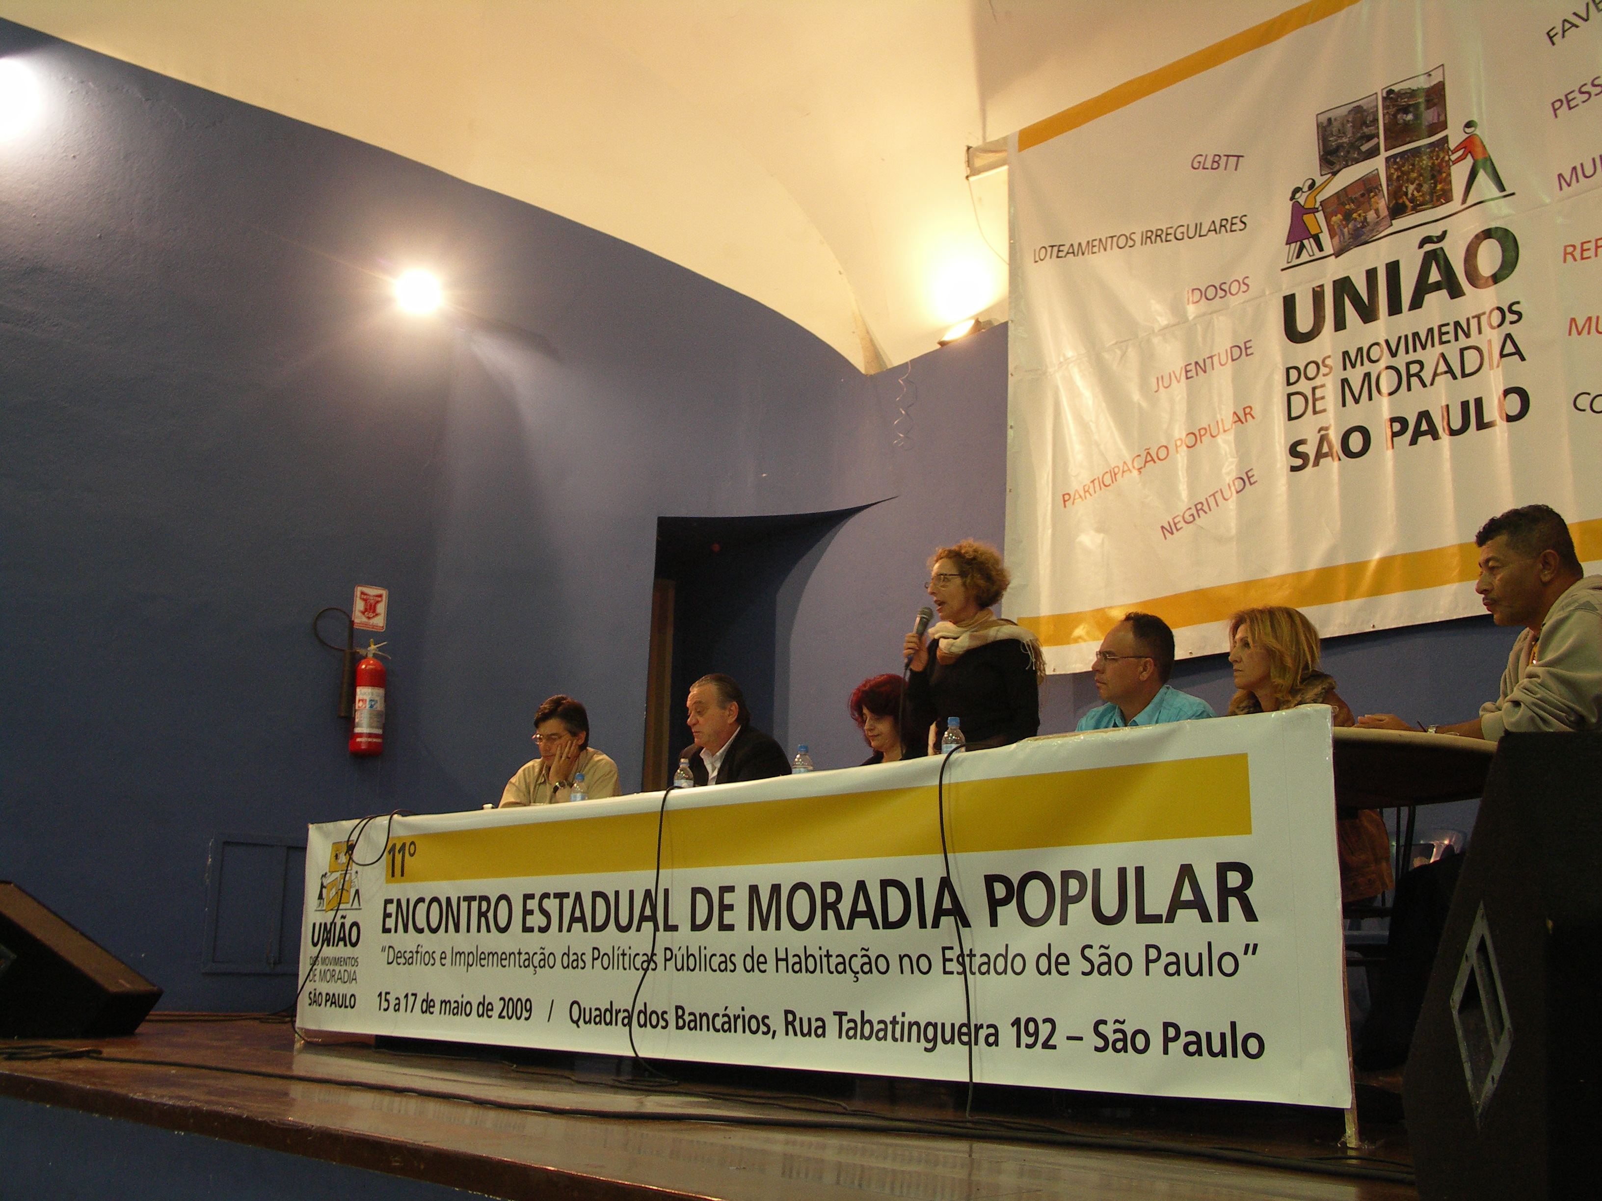
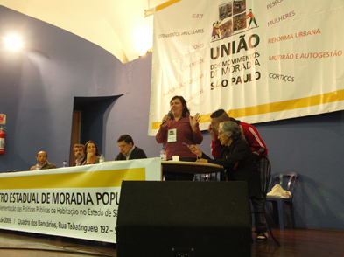

11º. ENCONTRO ESTADUAL DA UNIÃO DOS MOVIMENTOS DE MORADIA
PROPOSTAS APROVADAS

Acesso à Terra Urbanizada e Conflitos Fundiários Urbanos

- Estimular leis municipais com base na lei do município de Niterói Lei 2550/2008 que dispõe sobre a arrecadação de bens imóveis vagos e abandonados;
- Estimular leis municipais e garantir na lei de parcelamento de solo, PL 3057/2000, a previsão da aprovação de parcelamento de HIS e o conjunto com parcelamento específico;
- Mapear todas as situações de conflitos e despejos acompanhados pela UMM no estado (dossiê, denúncia);
- Participar do seminário sobre conflitos organizados pelo GT Conflitos e Ministério das Cidades;
- Agilizar convênio com a Defensoria Pública para garantir a defesa das pessoas e comunidades ameaçadas;
- Defender a MP459 e todos os instrumentos que garantam a posse da terra para HIS e a segurança na posse em especial a demarcação urbanística e outros instrumentos do Estatuto das Cidades – Lei 10.257/2001;
- Organizar em conjunto com a universidade uma oficina com as experiências latino-americanas de acesso a terra e conflitos fundiários.

Planos de Habitação e Interesse Social

- Dentro do plano municipal e estadual deverá conter no mínimo: Participação popular, garantia de recursos, Consórcio Municipal, Auto Gestão, Movimentos Populares, Associação com Assistência cadastro diagnóstico- critérios. Metas com tempo para aplicar as deliberações, distância máxima das aglomerações urbanas, implantar ferramentas do Estatuto das Cidades, recursos para compra de terras, organização (capacitação) de movimentos independentes; Alertar para o prazo final = dezembro de 2010 e não deixar para a última hora;
- Organizar um encontro com o maior número de cidades para avaliar o andamento dos planos municipais do Estado de São Paulo – prazo 4 meses;
- Que a UMM tenha um trabalho voltado para a capacitação, onde tenha a troca de informações e experiências entre as cidades e regiões;
- Que os movimentos sociais sejam facilitadores da criação dos Conselhos em Cidades onde ainda não existam;
- Criar uma cartilha com Direitos, deveres e ferramentas para os conselheiros municipais.
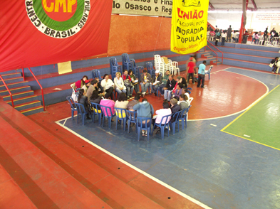
Regularização Fundiária e Medida Provisória 459

- Criação de Setorial de Regularização Fundiária;
- Transformar a demarcação urbanística e legitimação de posse em uma obrigatoriedade do Poder Público;
- Que os municípios apliquem imediatamente os artigos de demarcação urbanística e a legitimação de posse nos processos de regularização fundiária;
- Que a União crie cartilha de esclarecimento sobre a regularização fundiária e a MP459, incluindo modelos de fomento à regularização;
- Que os municípios tenham que promover a capacitação dos movimentos e dos técnicos locais permanentemente;
- Lutar pela regularização dos conjuntos habitacionais.

Assessoria Técnica

- Documento da União ao Ministério das Cidades sobre o programa “Minha Casa, Minha Vida”, repudiando a falta de participação na execução do programa e demais pontos de divergência;
- Garantia de espaço dentro dos recursos disponibilizados pelo Programa para o trabalho de produção e autogestão;
- Criação de mecanismos na relação com as construtoras e exigência de acompanhamento técnico indicado pelos movimentos para os trabalhos: - projetos, social e na execução de obras;
- Encaminhamento para que o movimento tenha acesso aos recursos já aprovados para a assessoria técnica, e outras formas de financiamentos para as fases de projetos dos empreendimentos;
- Apoiar o Projeto de Lei Estadual de Assistência Técnica.

Moradia em área central

- Lutar para que o Programa “Minha Casa, Minha Vida” atenda às regiões centrais das cidades;
- Lutar para a Locação Social com recursos do Estado e do Governo Federal para todas as cidades;
- Lutar pela função social dos prédios, casas e terrenos abandonados;
- A UMM deve apoiar e assumir as lutas e atos pela moradia no centro dos municípios.

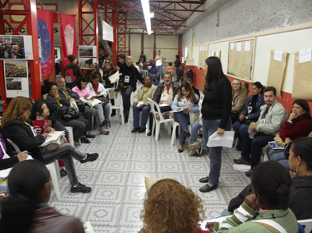

Pós Ocupação, Contratos e Administração dos Conjuntos

- Construir um fórum permanente para discussão do pós-moradia;
- Redimensionar o conceito de autogestão para ampliar os processos de capacitação;
- Estímulo à economia solidária e as políticas sociais como método de integração da comunidade;
- Estimulo à propriedade coletiva e as formas de autogestão no pós-ocupação;
- Ampliar o trabalho social nos processos de construção.

Autogestão nos programas habitacionais

- Lutar pela Criação e desenvolvimento de programas de autogestão em todos os níveis que atenda a legislação e que sejam ágeis para viabilizar grande número de projetos;
- Integração dos governos municipais, estadual e federal em relação a projetos de HIS (aprovação, encargos, financiamento e legislação);
- Que os projetos de autogestão considerem o trabalho social tanto quanto arquitetura, urbanismo e famílias tenham pesos iguais.

Terra Pública para Moradia

- Usar as terras da União, da Rede Ferroviária Federal e INSS para HIS;
- Garantir as famílias de ferroviários que morem em áreas da RFFSA e se enquadrem HIS;
- Identificação de áreas e Oficializar identificação para os movimentos nacionais e Garantir o monitoramento permanente da destinação de terras públicos;
- Fazer parcerias e negociação com governo local (se possível);
- Definição do recursos dos Programas Minha Casa, Minha Vida para viabilização de moradia nessas áreas;
- Criação de espaço para esclarecimentos sobre disponibilização de áreas públicas e com Programa Minha Casa, Minha Vida;
- Se nada disso acontecer vamos OCUPAR!!!

Juventude e Moradia

- Formar o setorial de juventude;
- Realizar atividades de Formação política;
- Plenárias mensais da Juventude da UMM – segundo sábado do mês.
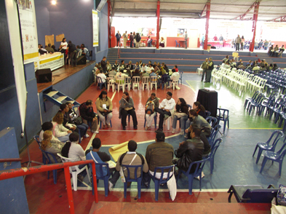

Urbanização de Favelas

- Fortalecer o setorial de favelas da UMMSP, através de indicação de nome para a executiva;
- Formação da UMMSP para favelas por exemplo : seminários em cada região e seminários gerais – 1º. Semestre de 2010;
- Fortalecer as organizações locais;
- Controle social:
  - Fazer valer o papel dos conselhos gestores das ZEIS para participação efetiva dos planos de urbanização;
  - Garantir acompanhamento técnico do movimento e autogestão nos processos de urbanização.
- Ações diretas:
  - Ocupações de áreas vazias nos entorno das favelas;
  - Garantir subsídio total para as famílias sem renda.

Moradia e Idosos

- Lutar para modificar critérios da locação social, aonde o idoso possa optar em levar o filho ou o neto especificar idade;
- Lutar para que as Subprefeituras de São Paulo atendam seus idosos na sua Região;
- Incentivar projetos pequenos: 12, 25, ou, 30 unidades que facilita a administração;
- Projetos inter-secretariais, todas as secretários trabalhando juntos em benefício do idoso
- Todo empreendimento deve ser concluído inclusive os acabamentos internos. Que cumpra o contrato locação social;
- Os projetos tenham toda infra-estrutura – luz, água gás taxa mínimas;
- Idosos que moram em albergues e que tem renda sejam preparados para enfrentar o cotidiano, e os que ganham um salário mínimo tenham direito a receber a parceria social R$ 300,00 reais para sobreviver;
- Estipular na parceria social que a porcentagem para recolher da poupança seja conforme o salário;
- Projetos especiais com toda acessibilidade para os Idosos especiais;
- Propor que os gestores dos projetos de idosos sejam concursados trabalhando tendo como base os direitos humanos e o código de ética da assistência social;
- Controle social nos 3% Estatuto do idoso capitulo IX da habitação art. 38 inciso 1;
- Os projetos de Moradia do idoso sejam respeitados pela outras gerações crianças, adolescentes, jovens e adultos;
- Lutar pela inclusão do projeto de cuidadores de idosos em todos os Núcleos de Assistência a Saúde da Família.
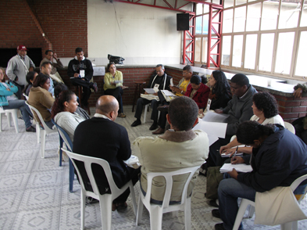
Gênero e Moradia

- A UMM deve produzir material e criar grupo de estudos sobre a Lei Maria da Penha;
- Lutar pelo Direitos trabalhistas das trabalhadoras informais (vendedoras de cosméticos, iogurtes etc);
- Financiamento com subsídio para moradia diferenciado para mulheres;
- Programa Locação Social, uma porcentagem para mulheres de baixa renda, vítima de violência doméstica, através de uma luta nacional;
- Garantia de direitos a moradia para (as/os) imigrantes;
- Investir na formação de lideranças mulheres e garantir que elas façam parte das direções sociais, econômicas, etc...
- E a implantação do controle social nos hospitais gerais do Estado de São Paulo. E a implantação dos serviço de atendimento das mulheres vitima de violência sexual;
- Apoio a campanha dos movimentos sociais, populares e organizados para a declaração “O SUS Patrimônio da Humanidade”;
- Apoiar as campanhas pelas organizações feministas, pela volta das mulheres ao mercado de trabalho. E todas as campanhas do Movimento Feminista (ex: Marcha Mundial das Mulheres, Articulação Mulher e Mídia);
- Total apoio a primeira conferência nacional de comunicação.

Meio Ambiente e Moradia

- Defender a produção de novas moradias em áreas consolidadas, como forma de preservar as áreas ambientalmente frágeis;
- Construir casas com sustentabilidade ambiental com materiais voltados para a construção ecologicamente correta, tentando reaproveitar todo o material que sobra na construção, com energia solar para o aquecimento da água e eletricidade;
- Construção de uma maquete, de casas e prédios ambientalmente corretas para que a União possa apresentar para os governos municipais, estaduais e federal, para que se faça um trabalho totalmente voltada para essa área;
- Para que a União forme um setorial de meio ambiente;
- Agenda 21 para o movimento de moradia.

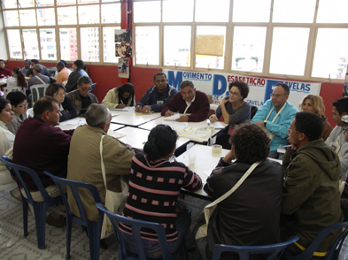

Moradia e LGBTT

- Conscientização, mobilização e a construção de ideologias externas para que assim possamos ser reconhecidos e respeitados pelo que somos, acreditamos e queremos;
- Buscar e levar mais informações nas bases do LGBTT;
- Defender que a locação social depois de 5 anos, as famílias e seguimentos sejam encaminhadas para moradia definitiva;
- Criar setorial unificado de juventude e LGBTT, para que assim jovens de vários seguimentos possam acompanhar ambas discussões em um só momento;
- Defender que no movimento social haja uma luta justa por moradia e que todas as propostas sejam tiradas do papel.

Qualidade na Moradia

- Moradia – unidade
  - Tamanho entre 50 a 65 m²
  - Planta flexível para adequar a dinâmica de crescimento e decrescimento da família, quando a casa ter planejado a ampliação desta;
  - Criar possibilidade de ter 3 dormitórios.
- Qualidade dos materiais:
  - As famílias saibam quais materiais estão sendo utilizados;
  - Telhado cerâmico;
  - Janelas de qualidade;
  - Uso de materiais alternativos, pensando na sustentabilidade.
- Áreas comunitárias:
  - Centros comunitários, espaço para geração de trabalho, espaço de lazer e cultura.
- Equipamentos públicos próximos.
  - Hospital, comércio, escolas, praças.
- Localização: direito ao centro
  - Localização do edifício próximo ao centro das cidades, próximo dos locais de trabalho, reforma de prédios existentes.
- Participação da população em todo processo: da elaboração à construção;
- Recursos para elaboração e aprovação dos projetos, desburocratização;
- Leis municipais para aprovação de projetos de HIS.

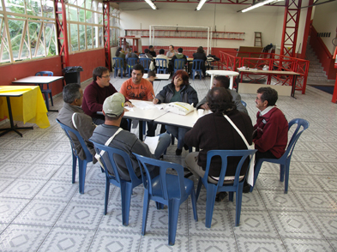

Trabalho, Moradia e Economia Solidária:

      - A UMM deve ter como bandeira de luta a implementação de políticas públicas de economia solidária e desenvolvimento local: criação de Bancos Comunitários em todos os empreendimentos habitacionais;
      - Os empreendimentos habitacionais já devem ser criados com boxes direcionados a abrigar os empreendimentos solidários. E que as áreas comerciais da CDHU não sejam licitadas, mas fiquem para a própria associação;
      - Os recursos públicos devem ser utilizados prioritariamente com empreendimentos solidários;
      - Os recursos dos Empreendimentos habitacionais devem ser direcionados para as associações e/ou cooperativas e parte deste recurso deve ser utilizado em empreendimentos de economia solidária;
      - O poder público deve investir em políticas públicas de formação profissional e em economia solidária nos empreendimentos habitacionais. Sobretudo para a juventude.

Moradia e Negritude

- Criação da secretaria de combate ao racismo da UMMSP;
- Desenvolvimento de políticas públicas com recorte racial;
- Realizar seminários, plenárias e debates com finalidade de estabelecer formação dentro dos movimentos;
- 20 de novembro, construir desde a presente data a participação, elaboração e construção desta data;
- Fortalecer a construção do setorial da negritude da CMP;
- Abrir debate em todos os grupos de moradia buscando fortalecer o debate em torno da questão do combate ao racismo;
- Que a UMM assuma o debate do Estatuto da Promoção à Igualdade Racial;

“Enquanto a cor da pele for mais importante que o brilho nos olhos, sempre haverá guerra”. (Bob Marley)

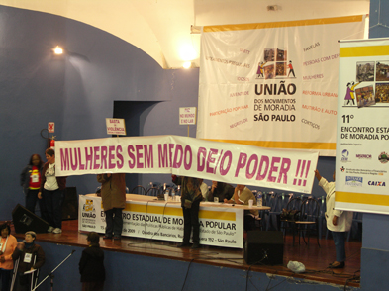

11º. ENCONTRO ESTADUAL DA UNIÃO DOS MOVIMENTOS DE MORADIA
ORGANIZAÇÃO DA UMM
A União dos Movimentos de Moradia se organiza articulando movimentos populares de moradia, em suas diversas expressões – movimentos de sem-teto, cortiços, favelas, loteamentos, mutirões, ocupações – no Estado de São Paulo.
Suas instâncias de deliberação e operação são:
- Encontro Estadual – realizado a cada 2 anos, define as grandes linhas de atuação e organização da entidade.
- Plenária de lutas – mensal, delibera sobre o plano de lutas e atividades
- Coordenação ampliada – reúne-se semanalmente, organiza as atividades e encaminhamentos da plenária e é composta por 2 representantes de cada movimento filiado.
Coordenação executiva – representa a UMM e é responsável pela sua organização, é eleita a cada 2 anos, no Encontro Estadual. É composta por representantes da Capital (Leste – 2, Oeste – 2, Norte – 2,Sul – 2, Centro – 2 e Sudeste – 2), das Macros Metropolitana (ABCD, Alto Tietê, Noroeste-Sudoeste Metropolitano) e das Macros do Interior ( Baixada Santista, Sorocaba, Campinas, Alta Mogiana) e um representantes das Favelas e um dos Idosos.
- Macro regiões – articulação no Estado que reúne municípios próximos e com características semelhantes – hoje existem as macro: ABCD, Baixada Santista, Sorocaba. Campinas, Alto Tietê, Noroeste-Sudoeste Metropolitano e Noroeste paulista.
- Secretarias Temáticas - É instância da UMM onde se trata dos temas relacionados à moradia enfrentando as suas especificidades. Tem como objetivo: articular os movimentos filiados à UMM que trabalham a mesma temática; organizar reuniões, seminários e grupos de trabalho sobre o tema; desenvolver propostas sobre o tema para que sejam aprovadas pelo conjunto da UMM e sejam dirigidas aos órgãos públicos;elaborar materiais de reflexão e divulgação sobre o tema. São Secretarias da UMM: Cortiços, Formação, Combate ao Racismo e de todas as Etnias e Mulheres e Moradia, Favelas.
- Setoriais Temáticos - É uma articulação dentro da UMM onde se trata dos temas relacionados, ainda em processo de organização. São Setoriais da UMM_SP: LGBTT e Moradia, Regularização Fundiária, Meio Ambiente e Moradia, Criança e Adolescente e Moradia.

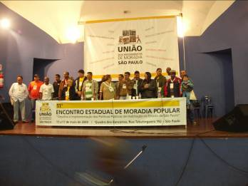
11º. ENCONTRO ESTADUAL DA UNIÃO DOS MOVIMENTOS DE MORADIA
AGENDA DE LUTA

Agenda de lutas da UMM – 2009
28/maio – Dia de Políticas Públicas da CMP
14/junho – Participar da Parada do Dia do Orgulho LBGTT
15/junho – Dia de Luta contra a violência contra o idoso
7/setembro – Organizar o Grito dos Excluídos
1/outubro - dia mundial do idoso
5/Outubro – Dia Mundial dos Sem Teto – Realizar Ato no Palácio dos Bandeirantes –
A definir - Realizar Mobilização em defesa da PEC da Moradia Digna
20/Novembro – Participar do Dia Nacional da Consciência Negra
25/novembro – Participar do Dia de Luta contra a Violência contra a Mulher
10/dezembro – Participar do Dia Internacional dos Direitos Humanos
Outubro/ novembro - Participar da Conferência Municipal das Cidades
Agenda de lutas da UMM – 2010
8/março – Participar da construção do Dia Internacional da Mulher
Março - Participar da Conferência Estadual das Cidades
7/abril – Participar do dia Mundial da Saúde
Maio/junho – Participar da Conferência Nacional das Cidades
Maio/junho – Participar no Forum Urbano Mundial – Rio
Participar do Encontro Nacional da UNMP
Agenda de lutas da UMM – 2011
Maio – 12° Encontro Estadual da União dos Movimentos de Moradia em SERTÃOZINHO

